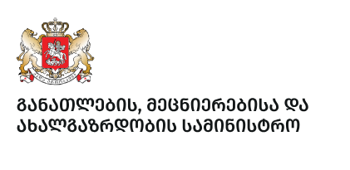

ევროპის ინოვაციებისა და ტექნოლოგიების ინსტიტუტის (EIT) საინფორმაციო დღე

7 ივნისი, 2024 წ.

დღის წესრიგი

15:00 – 15:10 | მისალმება და გახსნა  (საქართველოს განათლების, მეცნიერებისა და ახალგაზრდობის სამინისტრო/„ჰორიზოტი ევროპა“ საქართველოს ეროვნული ოფისი)
15:10 – 15:20 | ლუკა ქემოკლიძე  „ჰორიზოტი ევროპა“ საქართველოს ეროვნული ოფისის ხელმძღვანელის მოადგილე
15:20 -16:00 | ანა გოლეთიანი  „ჰორიზოტი ევროპა“ საქართველოს ეროვნული ოფისის ეროვნული საკონტაქტო პირი (EIC/EIE/EIT)  ევროპის ინოვაციებისა და ტექნოლოგიების ინსტიტუტის ღია კონკურსები
- 16:00 – 16:30 | კითხვა-პასუხის სესია, საინფორმაციო დღის დახურვა

მონაწილეობის მისაღებად გთხოვთ მიყვეთ შემდეგ ბმულს:

https://teams.microsoft.com/l/meetup-join/19%3ameeting_ZjEwYmE0MzMtNDAzOS00NzdlLTkzZTctMTdjMmQyYzM2NjNm%40thread.v2/0?context=%7b%22Tid%22%3a%2261d2e93c-423d-43b4-8f23-1580c2341952%22%2c%22Oid%22%3a%22dcb40864-1ca6-4feb-82d7-b9198a30eebb%22%7d
Microsoft Teams meeting
Join on your computer, mobile app or room device:
Click here to join the meeting
Meeting ID: 445 616 046 791
Passcode: U3RVRm

